1) Установка редактора Emacs на ОС Ubuntu
Создание программы в редакторе, компилирование и запуск.
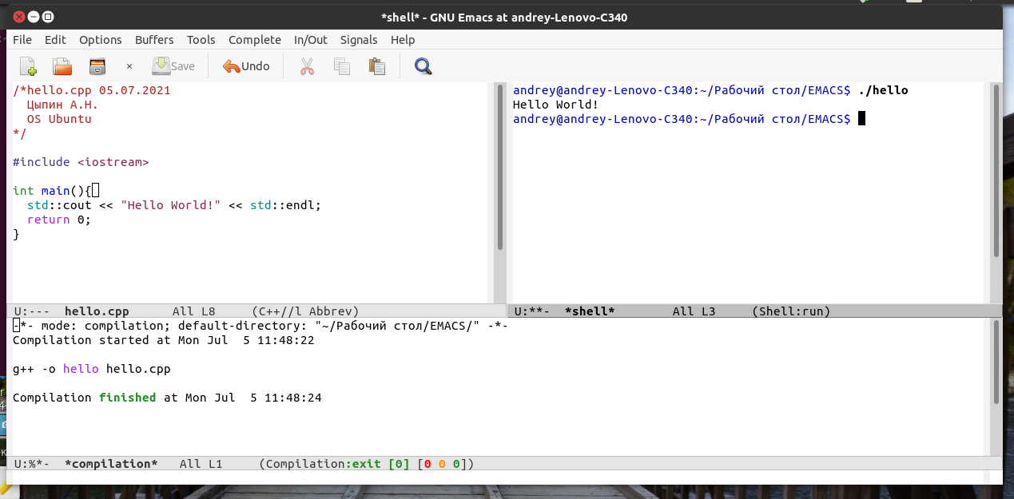
Задачу которую я бы хотел сделать:
У каждого человека в его окружении есть много знакомых и родствеников, с которыми мы общаемся, и когда наступает день рождение у кого либо, и если не забываем этот день то мы их поздравляем, я вообще забываю о таких событиях, а когда вспонинаю или мне напоминают, то это уже поздно.
Что я хотел бы сделать с такой проблемой, написать программу которая напоминала бы мне о наступающих днях дней рождений тех людей которых я бы хотел поздравить с их днем рождением.
Реляционная База Данных
Программа для обработки БД,
проверки текущей даты с днем
рождения, отправка сообшения
Отправка сообщения на
какой либо мессанджер
(whatsApp, Telegram и т.д.)
своего толефона
Вывод сообщения на экран
компьютера

Реализовать это все в GUI

Сама программа очень простая, для проверки дат запускаться она должна в фоновом режиме один раз в день в указаное время,
для заполнения БД и коректеровки запускается вручную, программа должна быть кроссплатформеной.

Нет уверености что такая задача подходит для проекта, может Вы предложите что нибудь другое, что больше подходит для проекта.

